МИНИСТЕРСТВО ОБРАЗОВАНИЯ И НАУКИ РФ
Государственное образовательное учреждение
высшего профессионального образования
ВЯТСКИЙ ГОСУДАРСТВЕННЫЙ УНИВЕРСИТЕТ
Факультет автоматики и вычислительной техники
Кафедра электронных вычислительных машин

РЕФЕРАТ
Тема: «Протокол наблюдения Berkeley»
Дисциплина: вычислительные системы и комплексы

Выполнил:
студент группы ВМ-41
________________ | Журавлев А.А.
Проверил:
доцент кафедры ЭВМ
________________ | Мельцов В.Ю.

Киров, 2014

Протокол Berkeley. Протокол Berkeley был применен в мультипроцессорной системе Berkeley, построенной на базе RISC-процессоров. Снижение издержек, возникающих в результате кэш-промахов, обеспечивается благодаря реализованной в этом протоколе идее прав владения на строку кэша
Обычно владельцем прав на все блоки данных считается основная память. Прежде чем модифицировать содержимое строки в своей кэш-памяти, процессор должен получить права владения на данную строку. Эти права приобретаются с помощью специальных операций чтения и записи. Если при доступе к блоку, собственником которого в данный момент не является основная память, происходит кэш-промах, процессор, являющийся владельцем строки, предотвращает чтение из основной памяти и сам снабжает запросивший процессор данными из своей локальной кэш-памяти.
Другое улучшение — введение состояния совместного использования (shared). Когда процессор производит запись в одну из строк своей локальной кэш-памяти, он обычно формирует сигнал аннулирования копий изменяемого блока в других кэшах. В протоколе Berkeley сигнал аннулирования формируется только при условии, что в прочих кэшах имеются такие копии. Это позволяет существенно снизить непроизводительный трафик шины. Возможны следующие сценарии.
Прежде всего, каждый раз, когда какой-либо процессор производит запись в свою кэш-память, изменяемая строка переводится в состояние «измененная, частная» (PD, Private Dirty). Далее, если строка является совместно используемой, на шину посылается сигнал аннулирования, и во всех локальных кэшах, где есть копия данного блока данных, эти копии переводятся в состояние «недействительная» (I, Invalid). Если при записи имел место промах, процессор получает копию блока из кэша текущего хозяина запрошенного блока. Лишь после этих действий процессор производит запись в свой кэш.
При кэш-промахе чтения процессор посылает запрос владельцу блока, с тем чтобы получить наиболее свежую версию последнего, и переводит свою новую копию в состояние «только для чтения» (RO, Read Only). Если владельцем строки был другой процессор, он помечает свою копию блока как «разделяемую измененную» (SD, Shared Dirty).
Диаграмма состояний протокола Berkeley показана на рис. 1.
Сравнивая протоколы однократной записи и Berkeley, можно отметить следующее. Оба протокола используют стратегию обратной записи, при которой измененные блоки удерживаются в кэш-памяти как можно дольше. Основная память обновляется только при .удалении строки из кэша. Верхняя граница общего количества транзакций записи на шине определяется той частью протокола однократной записи, где реализуется сквозная запись, так как последняя стратегия порождает на шине операцию записи при каждом изменении, инициированном процессором. Поскольку первая операция записи в протоколе однократной записи является сквозной, она производится даже если данные не являются совместно используемыми. Это влечет дополнительный трафик шины, который возрастает с увеличением емкости кэш-памяти. Доказано, что протокол однократной записи приводит к большему трафику шины по сравнению с протоколом Berkeley.
Для постоянно читаемой и обновляемой строки в протоколе однократной записи необходимы считывание этой строки в кэш, ее локальная модификация в кэше и обратная запись в память. Вся процедура требует двух операций на шине: чтения из основной памяти (ОП) и обратной записи в ОП. С другой стороны, протокол Berkeley исходит из получения прав на строку. Далее блок модифицируется в кэше. Если до удаления из кэша к строке не производилось обращение, число циклов шины будет таким же, как и в протоколе однократной записи. Однако более вероятно, что строка будет запрошена опять, тогда с позиций одиночной кэш-памяти обновление строки кэша нуждается только в одной операции чтения на шине. Таким образом, протокол Berkeley пересылает строки непосредственно между кэшами, в то время как протокол однократной записи передает блок из исходного кэша в основную память, а затем из ОП в запросившие кэши, что имеет следствием общую задержку системы памяти.

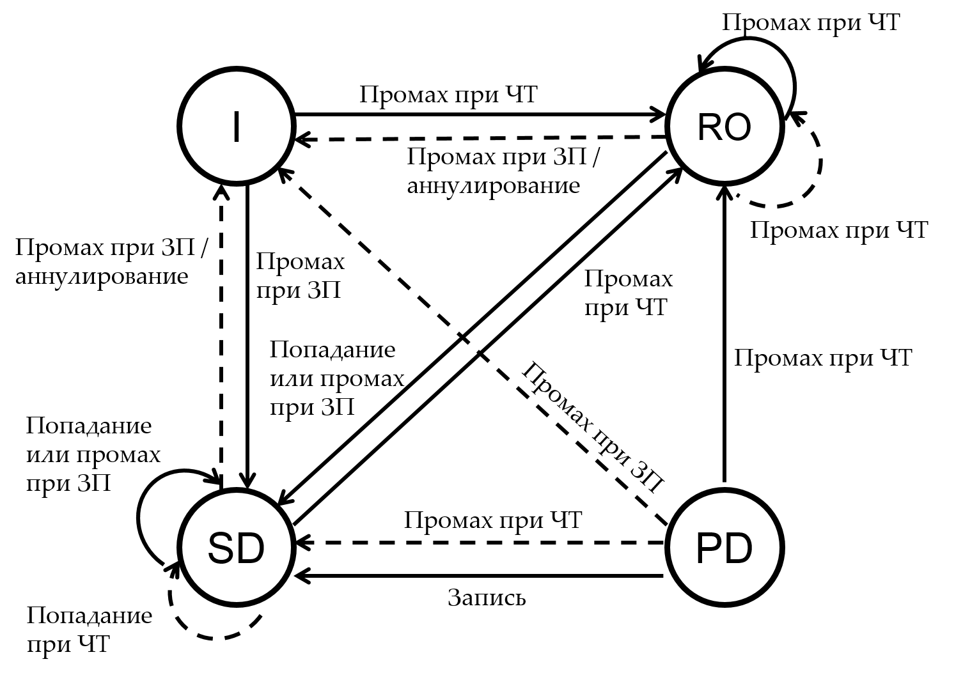

Рисунок 1 – Диаграмма состояний протокола Berkeley.

